**Stemmen met potlood**

Bekijk hier de video:

**[](https://www.youtube.com/embed/kPpsQh_Njxo?feature=oembed)**

De stappen nog eens op een rijtje:

**Stap 1**

In het stemlokaal geef je je identiteitskaart en oproepingsbrief af aan de voorzitter.

**Stap 2**

De voorzitter geeft je de stembiljetten.

Je gaat het stemhokje in om te stemmen.

Geldig stemmen kun je op 4 manieren doen:

a.

Je kunt een lijststem geven.

Wanneer je een lijststem geeft, kleur je het bolletje bovenaan de lijst rood.

Een lijststem is een stem voor een partij en niet voor een persoon.

Dat wil zeggen dat je akkoord gaat met de volgorde van de kandidaten op de lijst.

Je mag maar één lijststem uitbrengen.

Breng je meer lijststemmen uit, dan stem je ongeldig.

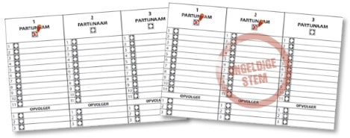

b.

Je kunt stemmen voor één of meer kandidaten (of opvolgers) binnen één lijst.

Dat heet een voorkeurstem.

Je kunt stemmen voor één kandidaat (of opvolger) door het bolletje achter zijn of haar naam rood te kleuren.

Je mag stemmen voor meerdere kandidaten (of opvolgers) door meerdere bolletjes

achter de namen rood te kleuren.

Let er wel op dat je binnen dezelfde lijst blijft, want anders is je stem ongeldig.

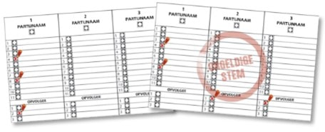

c.

Je mag zowel een lijststem als voorkeurstem(men) uitbrengen.

Dan kleur je zowel het bolletje bovenaan de lijst als de bolletjes achter de namen van de personen van je voorkeur rood.

Let ook hier op dat je dit op een stembrief steeds binnen dezelfde lijst doet, anders is je stem ongeldig.

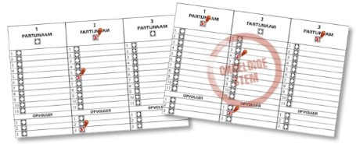

d.

Je kunt ten slotte blanco stemmen: voor geen enkele kandidaat stemmen.

Je doet dat als je geen voorkeur hebt voor een partij of voor een kandidaat.

Blanco stem je door helemaal niets in te vullen.

Als je iets op je stembrief schrijft of tekent, dan is je stem ongeldig.

Blanco en ongeldige stemmen tellen niet mee bij de zetelverdeling.

**Stap 3**

Als je klaar bent, plooi je de stembiljetten terug, zoals je ze gekregen hebt.

**Stap 4**

Stop je de stembiljetten in de juiste stembus.

**Stap 5**

Je krijgt je identiteitskaart en oproepingsbrief terug van de voorzitter. Je oproepingsbrief is afgestempeld als bewijs dat je naar het stemlokaal bent

gekomen.